שאלה 1 (40 נקודות) חובה!

ענה על ארבעה בלבד מבין סעיפי השאלה

בכל סעיף מופיעה טענה שעליך להוכיח או להפריך.

(10 נק') א. יהיו 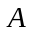 ו- מטריצות מסדר .
אם לכל 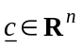 יש פתרון למערכת 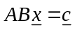,
אז לכל יש פתרון למערכת 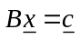.
(10 נק') ב. יהיו ו- מטריצות מסדר 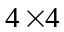.
אם 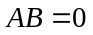, אז 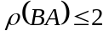.
(10 נק') ג. קיים תת-מרחב 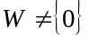 של 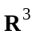 המקיים
.
(10 נק') ד. יהי מרחב לינארי נוצר סופית ויהיו 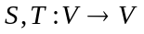 טרנספורמציות לינאריות.
אם 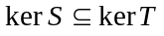, אז 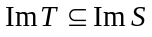.
(10 נק') ה. יהיו 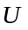 ו-  תת-מרחבים של 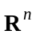.
אם 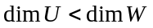, אז 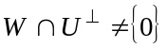.

ענה על שלוש בלבד מבין השאלות 5-2

שאלה 2 (20 נקודות)
יהיו 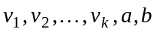 וקטורים במרחב לינארי מעל שדה 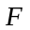.
נסמן: 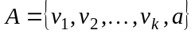, 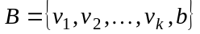 ו- 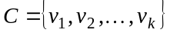.
נתון כי פורשת את וכי 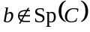.
הוכח:
(7 נק') א. 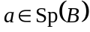
(6 נק') ב. פורשת את .
(7 נק') ג. אם  בלתי תלויה לינארית, אז היא בסיס ל- .

שאלה 3 (20 נקודות)
יהיו 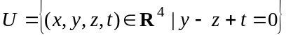 ו- 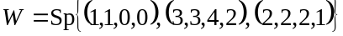.
תת-מרחבים של 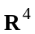.
(15 נק') א. מצא בסיסים ל- , , 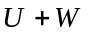 ו-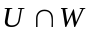. נמק את כל טענותיך.
(5 נק') ב. השלם את הבסיס של שמצאת בסעיף א' לבסיס של ,
על-ידי הוספת וקטורים מתוך הבסיס הסטנדרטי של .
נמק את כל טענותיך.

שאלה 4 (20 נקודות)
תהי 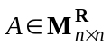, 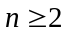, ותהי 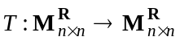 טרנספורמציה לינארית המוגדרת על-ידי
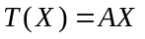 לכל 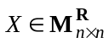.
(7 נק') א. הוכח שלמטריצה ולטרנספורמציה יש בדיוק אותם הערכים העצמיים.
(6 נק') ב. האם ל- ול- יש אותו פולינום אופייני? נמק!
(7 נק') ג. הוכח שאם הוא ערך עצמי של , אז ל- יש לפחות וקטורים עצמיים
בלתי תלויים השייכים ל- .

שאלה 5 (20 נקודות)
תהי 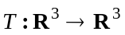 טרנספורמציה לינארית לכסינה.
נתון כי 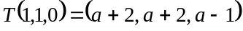, 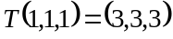 ו- 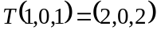.
(15 נק') א. מצא את הערך של .
(5 נק') ב. חשב את 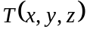 לכל 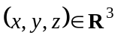.
נמק את כל טענותיך.

סוף

